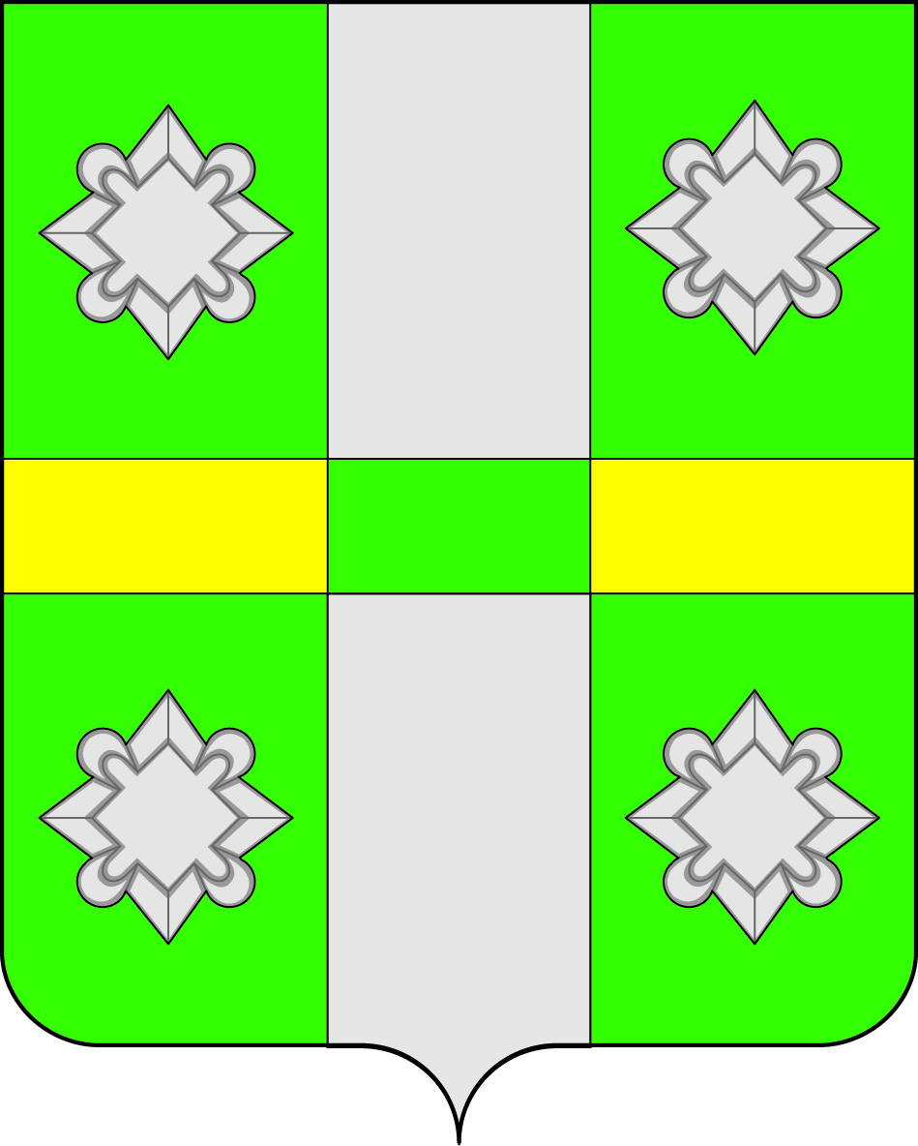
Российская Федерация
Иркутская область
Усольское районное муниципальное образование
ДУМА
городского поселения
Тайтурского муниципального образования

РЕШЕНИЕ
От 27.02.2019 г. №75

р.п. Тайтурка

Об установлении границ территории деятельности
территориального общественного самоуправления «От слов к делу»
рп.Тайтурка Усольского района Иркутской области

Рассмотрев предложение учредительного собрания об установлении границ территориального общественного самоуправления «От слов к делу» рп.Тайтурка Усольского района Иркутской области, на основании статьи 27 Федерального закона от 6 октября 2003 г. № 131-ФЗ «Об общих принципах организации местного самоуправления в Российской Федерации», в соответствии с Положением о порядке организации и осуществления территориального общественного самоуправления в Тайтурском муниципальном образовании, утвержденным решением Думы Тайтурского муниципального образования от 28.11.2018 №60, руководствуясь ст.15,31,47 Устава Тайтурского муниципального образования, Дума Тайтурского муниципального образования решила:

1. Установить границы территории деятельности территориального общественного самоуправления «От слов к делу» рп. Тайтурка Усольского района Иркутской области в пределах улицы Пеньковского, дом 13, подъезд 3,4.
2. Ведущему специалисту по кадровым вопросам и делопроизводству Гребневой К.В. опубликовать настоящее решение в газете «Новости» и разместить на официальном сайте администрации городского поселения Тайтурского муниципального образования (www.taiturka.irkmo.ru) в информационно-телекоммуникационной сети «Интернет».
3. Настоящее решение вступает в силу со дня его официального опубликования.

Председатель Думы
городского поселения Тайтурского
муниципального образования Л. А. Чиркова

Глава городского поселения
Тайтурского муниципального образования С.В. Буяков

Подготовил: заместитель главы городского поселения Тайтурского муниципального образования Е.А. Леонова __________
Проверил: главный специалист администрации по юридическим вопросам и нотариальным действиям: И.А. Пономарев ________

